Predsednik Vlade RS Janez Janša: »Za svobodo in pravičnost gre!«

Še nedolgo tega smo vsi pričakovali, da bomo v teh dneh spremljali zanimiv dvoboj kandidatov, ki bosta s predlogi za boljšo prihodnost tekmovala za naklonjenost volivcev v drugem krogu predsedniških volitev.

A nepričakovano se je zgodilo nekaj, kar je našo pozornost le nekaj dni pred glasovanjem skoraj popolnoma odvrnilo drugam. Slučajno?

Se še spomnite volilnega dne jeseni leta 2004, ko je dolgoletna vladarka LDS presenetljivo izgubljala volitve? Takrat se je v Sloveniji zgodilo nekaj, kar se ne prej ne pozneje ni nikoli zgodilo v nobeni drugi državi: Stavkali so osrednji nacionalni, pretežno državni mediji, ne da bi znali razumljivo pojasniti, zakaj ravno na volilni dan.

Motiv se je sicer razkrival sam po sebi: če že izgubljamo, potem to vsaj ne sme biti prvorazredna tema. O vzrokih za poraz se ne sme razpravljati, sicer se bo razpoka širila. Vsaka podobnost z današnjimi časi seveda ni zgolj naključna.

A samo v motivu. Sredstvo je tokrat mnogo bolj nevarno. Kriza je po slovenskih mestih in vaseh polila dovolj bencina, da lahko vsaka odvržena vžigalica z lahkoto povzroči požar. Prav to se nam danes dogaja. Nekateri želijo očitno zanetiti ogenj, ki bo tako velik, da bi morebiti lahko spremenil volilne trende, ki se nakazujejo.
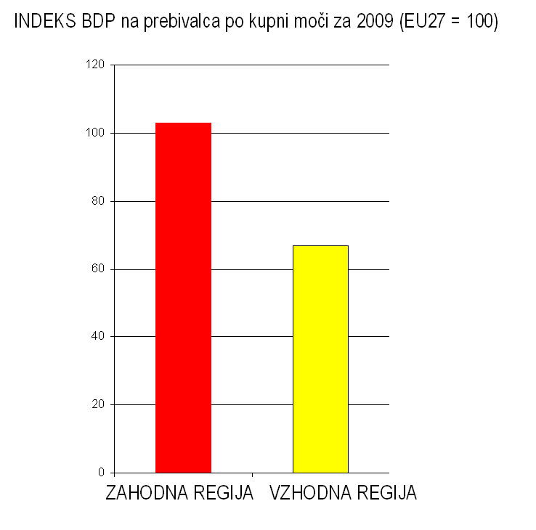
Resničnih razlogov za nezadovoljstvo je nedvomno veliko. Krize ne čutimo vsi enako. Ni slučajno najprej zagorelo v Mariboru. Prejšnji teden smo se v Bruslju pogajali o sedemletnem proračunu unije do leta 2020. Tudi pred Evropo so prišli na dan nezavidljivi podatki o razvojnih razlikah pri nas. Vzhodna kohezijska regija z Mariborom je na 73% povprečja EU, zahodna z Ljubljano pa na 106 odstotkih. Na vzhodu je življenjski standard za tretjino nižji, o tem pričajo tudi številke o brezposelnih. Kljub temu pa je naša država v lanskem letu kar 60% državnih pomoči namenila daleč najbolj razviti Ljubljanski regiji, vsem ostalim 11 slovenskim statističnim regijam skupaj pa 40%. Tudi v prejšnjih letih ni bilo veliko bolje.

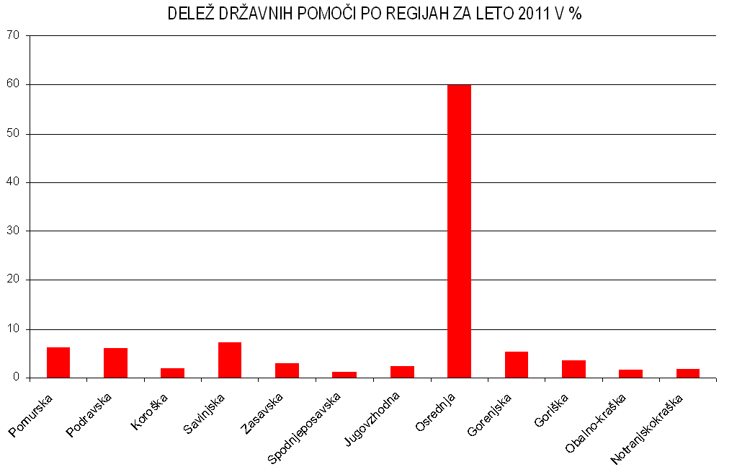
Pravično? Močno dvomim. Je slovenska javnost to sploh opazila? Je to opazil Maribor? Pravzaprav ni, kajti v središču medijske pozornosti je že nekaj let zgolj neresnična trditev ljubljanskega župana, češ da mu je država neupravičeno vzela 60 milijonov.

Hitrejši razvoj vseh, še posebej pa vzhodnega dela države je zato ena od nujnosti Slovenije do konca tega desetletja. V pogajanjih za evropska razvojna sredstva bo to ena od naših prioritet.

Zelo so upravičene zahteve po pravični državi. Ne more biti kaznovan samo tisti, ki domnevno prepisuje izpit iz nemščine, medtem pa so mednarodni kriminalci, ujeti pri preprodaji stotin kilogramov kokaina, oproščeni. Ne more odgovarjati samo tisti, ki zlorabi službeno kartico za 40€, medtem ko se ljudje, ki so pokradli iz slovenskih bank na stotine milijonov €, nekaznovano sprehajajo naokoli in pridigajo tako o ekonomiji kot morali. Zakon o slabi banki predvideva, da se zastaralni roki za tovrstna kazniva dejanja podaljšajo za štirikrat. To je tudi osnovni motiv dela politike in ozadij, s katerimi zakon blokirajo.

Nekateri trdijo, da se delovanja sodne veje oblasti ne sme komentirati. Nič ni bolj daleč od resnice. Kako pa bomo zadeve spremenili na bolje, če o njih ne bi smeli niti razpravljati? Razprava pa je nujna. Voditi mora ne samo do delovanja in spoštovanja pravne države, temveč tudi do pravične države.

Vendar pa ta pot nikjer ne vodi niti preko nasilja niti preko nespoštovanja obstoječih zakonov in sodnih odločitev. Zakon se nam lahko zdi krivičen in lahko mu nasprotujemo, a dokler velja, ga moramo spoštovati. Sodba sodišča se nam lahko zdi krivična in jo lahko kot takšno tudi komentiramo, vendar jo moramo spoštovati in izvajati. Tako zakon kot sodbo lahko spremeni samo drug takšen akt in naloga zakonodajne in sodne oblasti je, da omogoči sleherniku, ne glede na njegov status, enak dostop do instrumentov za popravo krivice.

V času, ko se dogajajo blokade pomembnih odločitev in ko zgodovinsko nizka udeležba v prvem krogu predsedniških volitev doseže manj kot polovico volivcev, je razprava o zaupanju ljudi v politiko vsekakor ne samo legitimna, ampak tudi potrebna. Voditi mora do sprememb, tudi ustavnih, ki bodo omogočile, da noben mandat, ne v zakonodajni, ne v izvršni in ne v sodni veji oblasti ne bo prazna menica za nedelo, samovoljo ali zlorabo oblasti.

Ob tem pa nesporno velja, da ima v demokraciji vsak, ki je javno izpostavil svoje ime na glasovnici ali volilni kampanji in bil kjerkoli v državi demokratično izvoljen, pa naj bo to poslanec pozicije ali opozicije, župan ali mestni svetnik, večjo ustavno legitimnost kot nekdo, ki anonimno postavi spletno stran in poziva na nasilje ali nekdo, ki zamaskiran meče granitne kocke in eksploziv na policiste. Če bomo dovolili, da se ta meja zabriše, bomo kmalu prišli iz demokracije v diktaturo. Še več. Ponovno bomo dali domovinsko pravico nasilju.

Kar zadeva vlado, njen mandat ni zaščiten tako kot predsedniški, sodniški ali županski. Stalno je na prepihu. V dobrih dveh desetletjih smo menjali že osem vlad. Trikrat je vlada padla med mandatom. Samo 10 poslanskih podpisov je potrebnih za začetek postopka. In alternativna večina. A dokler tega ni, bi bil v teh razmerah odstop katerekoli vlade neodgovorno dejanje, ki bi zgolj poglobilo nevarnost kaosa.

V ustavo samostojne in demokratične Slovenije smo zapisali, da država zagotavlja pravico do mirnega zbiranja in zborovanja. To pravico smo dolžni vsi spoštovati in braniti. Vlada je vsekakor odločena, da bo to storila.

Slovenska demokracija, samostojnost in državnost sta neposredno povezani z mirnimi zborovanji, pa tudi odločnimi protesti. V času slovenske pomladi se je na naših ulicah in trgih večkrat zbralo na deset tisoče ljudi. Tudi v času, ko so na drugi strani stali tanki jugoslovanske armade in ko je bilo mirno zbiranje povezano z visoko stopnjo osebnega tveganja. Toda vsi ti protesti so kljub zahtevam, usodnim za vse, potekali mirno, pogumno in dostojanstveno. Brez nasilja. Noben kamen ni poletel nad policiste, nobeno okno ni bilo razbito. Nihče ni bil poškodovan, ne protestnik in ne policist. Zborovali pa smo ZA, prevladovala so pozitivna čustva. Pozitivna energija je dosegla več kot kakršnokoli nasilje.

Vsak, ki se je takrat in ki se danes odloči, da bo zboroval ali mirno protestiral zato, da doseže pozitivne spremembe v družbi, si zasluži priznanje aktivnega državljana. In aktivnega državljana potrebujemo v teh časih ravno tako, kot pred dvajsetimi leti. Samo tako bo očitno lahko nabrana zadostna energija za nekatere nujne spremembe. Obenem pa je tako kot pred desetletji tudi danes interes vsakega aktivnega državljana, da nasilje tega ne prepreči. Zato verjamem, da bo tudi v prihodnje slovenska policija naredila vse, da zaščiti mirna zborovanja in proteste ter da bodo aktivni državljani in policija skupaj preprečili, da skupine nasilnih posameznikov ob podpori iz ozadja ne pripeljejo države v kaos.

V času življenja v samostojni državi smo doživeli veliko protestnih zborovanj v organizaciji sindikatov, interesnih organizacij in drugih. Potekali so mirno in brez nasilja, z eno izjemo, ko se je skupina izgrednikov pomešala med študentske protestnike ter poškodovala zgradbo parlamenta. Takrat je celotna slovenska javnost obsodila nasilje in verjeli smo, da se kaj takega ne bo več ponovilo.

A ponedeljkovi sprva mirni protesti v Mariboru so se na podoben način izrodili v hudo nasilje. Ranjeni so bili protestniki in policisti, uničevala se je javna in zasebna imovina. Škoda je mnogo večja kot med študentskimi protesti pred parlamentom. Kljub temu pa danes tisti, ki so študente takrat obsojali, tokratno nasilje opravičujejo, češ da ni bilo druge poti in da so bila prej uporabljena vsa druga sredstva. So bila res? Od kod kar naenkrat tako očitna dvojna merila?

Cilj ne opravičuje sredstev. Pristajanje na to tezo pomeni somrak civilizacije. Slovenci imamo v svoji zgodovini tragično obdobje, ko je brezpravno nasilje dobilo domovinsko pravico, naša zemlja pa je od takrat prekrita s preko 600 množičnimi grobišči brezpravno pobitih ljudi. Je tokratno opravičevanje nasilja ukoreninjeno v tej zgodovinski travmi? V razglašanju pobojev za drugorazredno temo? Če da, potem je skrajni čas, da se zavemo, da drsimo proti robu novega družbenega prepada. Zato moramo narediti vse, da naše generacije ne bodo ponavljale napak svojih očetov. Pozivanje k nasilju, opravičevanje nasilja, hujskaška pristranskost v poročanju in komentiranju ne sodijo med dejanja, s katerimi lahko umirimo položaj. Med ta dejanja ne sodijo niti pozivi k zbiranju vedoč, da na sosednji spletni strani nekdo drug poziva udeležence, naj na to isto zborovanje prinesejo molotovke, eksploziv in granitne kocke. Najkasneje na tej točki je treba ustaviti konje, kajti vnaprej vemo, kaj se lahko zgodi. Vsi, ki to počnejo, prevzemajo neposredno odgovornost za morebitne tragične posledice takšnih socialnih eksplozivnih snovi.

Nekateri so hoteli vladi podarite ure, češ da ji je čas potekel. Mogoče bi sami najprej pogledali nanje. Ta vlada je prisegla šele februarja letos in nihče ne more pričakovati, da lahko v tem času popolnoma obrnemo trende. Tudi takoj jutri še ne bo vse prav. Prva tri leta krize smo naredili premalo, ob tem pa smo podvojili naš javni dolg. Danes se lahko, in še to s težavo, zadolžujemo le še toliko, da lahko odplačujemo stare kredite. Streznitev v obliki menjave vlade je bila nujna in verjamem da še pravočasna. Nova vlada je že v teh prvih mesecih mandata sprejela vse najpomembnejše ukrepe za izhod iz krize in za dolgoročno povečanje slovenske konkurenčnosti in s tem naše skupne blaginje. To, kar delamo, vodi ven iz krize, vendar mora biti tudi uveljavljeno. Blokade preko referendumskih zahtev, prelomljenih obljub opozicije in sedaj nasilja na ulicah zgolj poglabljajo krizo. Že šest mesecev tudi zaman čakamo na pozitiven odgovor na ponujeno roko sodelovanja opoziciji v okviru partnerstva za razvoj. Streznitev je potrebna v celotni politiki in tudi širše. Ne moremo trošiti več, kot ustvarimo.

Vsi verjamemo vestem, ki pravijo, da zaradi blokad in nasilja na grških ulicah iz te države bežijo tuji in domači investitorji. Kaj pa sporočajo slike izgredov, uničevanja in nasilja iz mariborskih in ljubljanskih ulic, ki so jih objavile tuje televizije? Že tako zahtevno prepričevanje vlagateljev, naj investirajo v Slovenijo in odpirajo nova delovna mesta, postaja misija nemogoče. Največjo škodo bodo spet utrpeli tisti, ki zaman iščejo delo in mladi, ki končujejo študij, dela zanje pa ni.

Smo v resnih razmerah, a nobene potrebe ni, da obupamo nad sabo. Imamo vse potenciale, da sami izidemo iz krize. Po dolgih stoletjih smo sami svoj gospodar na svoji zemlji. Iz evropskega proračuna dobivamo znatno več kot vanj vplačujemo. Samo od nas je odvisno, kaj bo z nami v prihodnje. Nobenega zunanjega sovražnika ni. Sami se moramo dogovoriti. Uspešno dogovarjanje o pokojninski reformi in soglasni sprejem zakona v drugem branju naj bosta zgled tudi za prihodnje podobne korake.

Spoštovani!

Slovenci smo doslej v resnih razmerah že nekajkrat dokazali, da znamo stopiti skupaj, pa tudi, da nismo naivni. Če se nam je mnogim po prvem krogu predsedniških volitev še zdelo, da se na volitve v drugem krogu ne splača, ker ni izbire, so danes razmere povsem drugačne. Na volitve bomo šli ne samo zaradi podpore enemu od kandidatov, ampak tudi zato, da z udeležbo glasujemo za spremembe in proti nasilju. Proti nasilju in kaosu, ki sta največja sovražnika svobode in pravičnosti. Kajti za svobodo in pravičnost gre. Za svobodo, ki sta jo prinesli osamosvojitev in demokratizacija Slovenije. In za obet pravičnosti, ki si ga ne bomo pustili vzeti. Želimo živeti v samostojni, svobodni in pravični državi slovenskega naroda, brez političnih stricev, brez strahu in brez nasilja.

